实验三 两级放大电路

电 25 吴晨聪 2022010311

# 实验目的

1. 了解N沟道结型场效应管的特性和工作原理；
2. 熟悉两级放大电路的设计和调试方法；
3. 学习使用Multisim分析、测量场效应管和两级放大电路的方法。

# 实验原理

实验电路如图1所示，设计并实现一个由共漏放大电路和共射放大电路组成的两级放大电路。通过调节电阻*R*g1、*R*g2、*R*s和*R*b1改变电路静态工作点，并要求电路的动态参数两级电压放大倍数 ${\dot{A}}_{u}≥110$，输入电阻*R*i≥1MΩ。

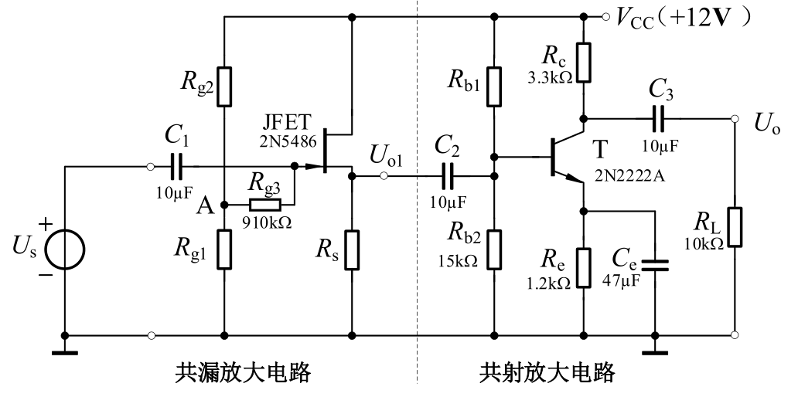

图 1 两级放大电路

# 实验内容

## N 沟道结型场效应管 2N5486 的特性曲线

测量 2N5486 的输出特性和转移特性曲线进行仿真，并测量𝐼DSS和使𝑖D约等于5µA 时 的𝑈GS(off)。2N5486 的主要参数见附录。

**表1 N沟道结型场效应管2N5486的参数测定**

|  |  |
| --- | --- |
| *I*DSS / mA | *U*GS(off) / V |
| 12.95 | -3.97 |

## 放大电路静态工作点

1. 第一级电路：设计与调节电阻*R*g1、*R*g2和*R*s，使*I*DQ约为2mA，*U*GDQ<-4V，记录*U*GSQ、*U*A、*U*SQ、*U*GDQ（*R*g1、*R*g2的阻值建议≥100kΩ）

**表2 第一级放大电路的静态工作点**

|  |  |  |  |  |  |  |  |  |
| --- | --- | --- | --- | --- | --- | --- | --- | --- |
| 待测量  数据类别 | *R*g1/kΩ | *R*g2/kΩ | *R*s/kΩ | *I*DQ/mA | *U*GDQ/V | *U*A/V | *U*SQ/V | *U*GSQ /V |
| 理论值 | 200 | 200 | 4.19 | 2.00 | -6.00 | 6.00 | 8.37 | -2.37 |
| 仿真值 | 200 | 200 | 4.19 | 1.99 | -6.00 | 6.00 | 8.34 | -2.34 |
| 测定值 | 200 | 200 | 4.2 | 2.00 | -5.46 | 6.01 | 8.76 | -2.53 |

1. 第二级电路：调节电阻*R*b1，使*I*CQ约为2mA，*U*CEQ约为2~3V，记录*U*CEQ

**表3 第二级放大电路的静态工作点**

|  |  |  |  |
| --- | --- | --- | --- |
| 待测量  数据类别 | *R*b1/kΩ | *I*CQ/mA | *U*CEQ/V |
| 理论值 | 41.25 | 2.000 | 3.000 |
| 仿真值 | 42.0 | 1.997 | 3.002 |
| 测定值 | 41.97 | 2.000 | 3.171 |

## 放大电路的主要性能指标

输入信号有效值 $U_{s}≈5mV$、频率 $f≈10kHz$，测量 ${\dot{A}}_{u1}$， ${\dot{A}}_{u}$， $R_{i}$， $R_{o}$ 并记录，

**表4 两级放大电路的主要性能指标**

|  |  |  |  |  |
| --- | --- | --- | --- | --- |
| 性能指标  数据类别 |  |  | /MΩ | /kΩ |
| 理论值 | 0.794 | -151.12 | 1.0100 | 3.300 |
| 仿真值 | 0.785 | -140.27 | 1.0076 | 3.106 |
| 测定值 | 0.776 | -144.45 | 0.9405 | 3.256 |

## 多级放大电路频率的定性分析

* 1. 将图1中两级放大电路的第一级与第二级电路断开，分别测量第一级和第二级的电压放大倍数 ${\dot{A}}_{u1}$ 和 ${\dot{A}}_{u2}$，观察两级放大电路的电压放大倍数是否为 ${\dot{A}}_{u}={\dot{A}}_{u1}{\dot{A}}_{u2}$，并说明理由。

**表5 两级放大电路的电压放大倍数**

|  |  |  |  |  |
| --- | --- | --- | --- | --- |
|  | $${\dot{A}}_{u1}$$ | $${\dot{A}}_{u2}$$ | $${\dot{A}}_{u}$$ | $${\dot{A}}_{u1}{\dot{A}}_{u2}$$ |
| 理论值 | 0.915 | -190.23 | -151.12 | -174.06 |
| 仿真值 | 0.905 | -178.74 | -140.27 | -161.76 |
| 测定值 | 0.945 | -172.56 | -144.45 | -163.06 |

由表5中数据可知， ${\dot{A}}_{u}≠{\dot{A}}_{u1}{\dot{A}}_{u2}$，原因是第一级放大电路（共漏放大电路）的放大倍数与第二级放大电路（共射放大电路）的输入电阻有关。

* 1. 测量两级放大电路的下限截止频率 $f_{L}$ 和上限截止频率 $f_{H}$，并与单管放大电路中的 $f_{L}$、 $f_{H}$ 作对比

**表6 两级放大电路频率测定**

|  |  |  |  |  |
| --- | --- | --- | --- | --- |
| 截止频率  放大电路 | $f_{L}$/Hz | | $f_{H}$/MHz | |
| 仿真值 | 测定值 | 仿真值 | 测定值 |
| 单管放大电路 | 262.08 | 256.00 | 20.92 | 0.892 |
| 两级放大电路 | 226.26 | 270.0 | 0.574 | 0.485 |

从总体来看，理论、仿真和实测三者得到的误差较小。但仍有部分参数得到的误差偏大，如第一级的静态工作点、第二级的交流放大倍数以及二级放大电路的输入电阻。接下来对这三个误差较大的测量量分别进行误差分析。

# 实验总结

1. **整理实验数据，对数据进行理论分析，并将仿真数据、测量值与理论计算值进行比较，分析其误差及产生误差的主要原因。**

从总体来看，理论、仿真和实测三者得到的误差较小。但仍有部分参数得到的误差偏大，如第一级的静态工作点、第二级的交流放大倍数以及二级放大电路的输入电阻。接下来对这三个误差较大的测量量分别进行误差分析。

1.第一级静态工作点的误差主要来自于其转移特性的参数问题。因为所选用的 $R_{S}$ 是根据仿真软件中的虚拟元件计算得出，但由于分布元件性能的分散性，实测时选用的场效应管的转移特性曲线和虚拟元件的特性有所不同，静态工作点也就会有略微的差别；此外实测时直流电压为12.14V也会对静态工作点有一定的影响。

2.第二级动态工作点的误差一方面来自于负载（$R_{C}$ 和 $R_{L}$ 的实际阻值都略小于理论值），另一方面实际电容的非理想性使得静态工作点以及动态放大系数都有一定的偏差。

3.二级放大电路的输入电阻的实测值偏小的原因是输入电阻很大，导致场场效应管GS的极间电阻也起到了一定的作用，实际的输入电阻是理论的输入电阻和GS极间电阻并联。

### **(2)实验中若电路出现故障，请分析故障原因。**

1.保证连接好电路以后再打开电源，以免组件或者电源烧坏。

2.不要将示波器的探测头直接夹在组件的引脚上，而是通过导线引出后接在导线上。

### **(3)总结、分析发射极电阻对放大电路动态参数的影响。**

引入负反馈电阻 Re后，电路放大倍数会减少，但静态工作点的稳定性会提高。根据相关表达式，当晶体管的放大系数足够大时，电路的电压增益主要取决于等效负载电阻与发射极电阻之比，而与晶体管本身的参数关系较小。这种设计减少了环境变化对晶体管参数的影响，从而提高了电路的稳定性。此外，引入 Re 还会扩展电路的频带，即使放大倍数降低，仍能保持较宽的频率范围。同时，Re的引入还会增加输入电阻，增强放大电路对电压信号的接收能力，即发射极电阻可以同时提高电路的稳定性、频带范围和输入电阻。

### **(4)总结放大电路主要性能指标的测量方法。**

输入电阻：测输入电压U0，在电源和二端口之间串联已知电阻R0后测量整个网络（除了电源和R0）的电压U1，则输入电阻Ri=U1*R0/(U0-U1)

输出电阻：输出端口断路，测得输出端电压为U0；再接入已知负载Rl，测得输出电压为U1。则输出电Ro=(U0-U1)*Rl/U1

幅频特性：测量输入和输出电压的赋值，其商值为Au；不断调节输入电压的频率，得出Au随频率变化的图像。

# 思考题

### **1. 为使共漏放大电路的静态工作电流为1.5mA~3.5mA，源极电阻𝑅s应该在什么范围内取 值？请结合仿真结果进行分析。**

静态电流为 $I_{CQ}$ 时，所对应的 $U_{GSQ}=\left(1-\sqrt{\frac{I_{CQ}}{I_{DSS}}}\right)*U_{GS(off)}$

由 $0V≪U_{BQ}≪8V$ 得 ${\left(\sqrt{\frac{I_{CQ}}{I_{DSS}}}-1\right)*U_{GS(off)}≪U}_{SQ}=I_{CQ}*R_{S}≪\left(\sqrt{\frac{I_{CQ}}{I_{DSS}}}-1\right)*U_{GS\left(off\right)}+8$

故 $0.55KΩ≪R_{S}≪7.04KΩ$

### **2. 已知实验室配备的万用表内阻约为1MΩ ，在调试共漏放大电路的静态工作点时，为 什么通过测量A点电位来得到栅极电位，而不直接测栅极电位？**

因为当万用表接在栅极时，其左侧的等效电阻也约为1MΩ，其右侧的电阻（GS极间电阻）也可比，故测得的值不准确，会一直跳动；当万用表接在A点时，其左侧的等效电阻只有几百千欧，可以正常测量。

而且实际上栅极电压和A点电压相差甚小，可以近似相等。

### **3. 分压电阻𝑅g1、𝑅g2应该如何取值？**

首先 $R_{g1}$ 和 $R_{g2}$ 要够大，至少大于一百千欧，其次要让此二者分压后的G点电位为0V与8V之间的某个合适值。